Titel: Lev stærkt
Tema: Ungdomskultur, gaderæs, karakterudvikling
Fag: Dansk
Målgruppe: Udskoling
Spillefilm: 83 minutter, 2014, Nordisk Film

Stærk og velspillet ungdomsfilm om skæbnesvangert gaderæs i det københavnske natteliv. Under den hårdtpumpede, adrenalinsusende overflade gemmer sig et trekantsdrama med kærlighed, svigt, jalousi og venskab som centrale ingredienser.
Det er en stilsikker genrefilm, fortalt til unge i et internationalt filmsprog de kender rigtig godt. Og som sådan kan filmoplevelsen åbne for refleksion og diskussion om væsentlige emner som loyalitet, venskab og kærlighed.

Som optakt til filmen kan det anbefales at se kapitelsættets første tre klip af Bubber-dokumentaren”Med døden bag rattet”, og gemme det sidste, ”Fatale konsekvenser” til slutningen af forløbet.

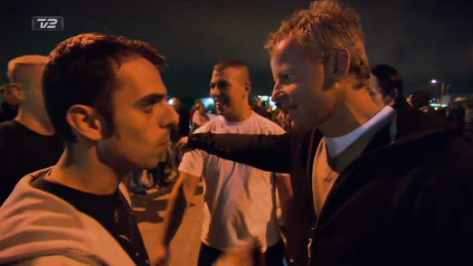
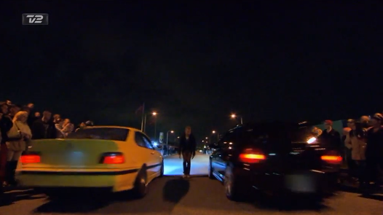

Billeder fra ”Med døden bag rattet”
Den pædagogiske vejledning indeholder ideer til undervisningen både før og efter gennemsyn af filmen.
Faglig relevans/kompetenceområder
Vejledningen kredser primært om kompetenceområdet fortolkning med fokus på karaktertegning og karakterudvikling, virkemidler og dramaturgi, men lægger også op til at inddrage dokumentarfilmen i en analyse af de centrale problemstillinger.
På overfladen er LEV STÆRKT en film om unge mænd i hurtige biler, men det bærende konfliktstof handler om loyalitet, kærlighed og kammeratskab
KONFLIKT er det stof der driver handlingen fremad, og som regel er der indlagt mere end én konflikt i en spillefilm. Ofte kan man dele det op i ”indre” og ”ydre” konflikter – f.eks. kan en hovedkarakter kæmpe heroisk for at afværge et angreb på sit folk, eller sågar hele verden, men samtidigt være håbløst kejtet og ulykkeligt forelsket. (På det konfliktstof bygger en ”franchise” - som de fleste sikkert kender).
De bærende karakterer udvikler sig fra start til slut, mens de mere perifere i højere grad er entydige.

Ideer til undervisningen
I Lev stærkt er der også flere konflikter sat ind i handlingsforløbet. Lav en liste med alle de konflikter der indgår i handlingen. Beskriv konflikterne og hvordan de bliver løst. Er der konflikter som forbliver uløste?
Læs artiklen ”Gaderæs, slåskampe og vilde stunts” og diskuter følgende udsagn:
”Vi har stadig mange traditioner og kulturelle billeder af, hvordan mænd skal opføre sig. Det indebærer ofte, at de er mere risikovillige end kvinderne.” Svend Aage Madsen, forskningsleder fra Rigshospitalet
”Særligt når man er ung, vil man helst ikke stikke for meget udenfor. Det spiller ind i forhold til, om du tager risici. Forskere har før tænkt, at de unge ikke kunne forstå, at det var dumt for eksempel at køre stærkt eller hasarderet. Men forskning har senere vist, at unge mennesker sagtens er i stand til at vurdere konsekvenserne af gaderæs. De ved godt, at det er farligt”
”Men behovet for at høre til i en gruppe betyder mere. Det er nemlig endnu mere farligt at være udenfor fællesskabet. Hvis en ung mand står i en risikofyldt situation, så laver hjernen lynhurtigt en afvejning af de to muligheder: Bakke ud og blive udstødt eller følge med vennegruppen”.
”Selvom man kan tænke, at det er bedre at være udenfor fællesskabet end at køre ulovligt gaderæs, så er det ikke nødvendigvis sådan, man har det, når man er ung.” Andreas Lieberoth. adfærdsforsker ved Aarhus Universitet.

Opgaver som knytter an til CFU-kapitelsættet.
Kap. 1 ”De første streger” – hvordan tegnes Nikolajs karakter på skolebænken, på værkstedet, i butikken, på byturen, i natklubben,
Kap. 2 ”Drengerøv og drengestreger” Diskuter betegnelsen DRENGERØV og begrebet DRENGESTREGER. Definer hvad der ligger i begreberne, og kom med eksempler på sammenhænge de bliver brugt i. Hvilke af de fire unge mænd passer ”drengerøv” bedst på?
Kap. 3 ”Det første møde” Beskriv samtalen mellem de to, og gør rede for deres forskellige dagsordener.
Kap. 4 ”Besøg i arresten” Beskriv Martin. Hvad er der sket med ham?
Kap. 5 ”Møde i gruppen” De fire ”drengerøve” på Mac’en – beskriv situationen og deres forskellige reaktioner på Martins nye problem.
Kap. 6 ”Afsked” Beskriv samtalen mellem de to på perronen, hvordan øges presset på Nikolaj her – og i den efterfølgende samtale med Signe i bilen?
Kap. 7 ”Martin afslører Nikolaj” Beskriv Signes reaktion og hendes krav til Nikolaj – er det rimeligt?
Kap. 8 ”Udtoningen” Hvad ligger der i Nikolajs gestus med kørekort? Hvad sker der efter udtoning til sort?

Supplerende materialer
Dokumentar fra TV2 ”Med døden bag rattet”. Et afsnit i serien ”Danmark ifølge Bubber” fra 2012, hvor Bubber gennemlever sin fascination af fart og hurtige biler.

